Отчет о проведении профилактических мероприятий «Внимание -дети!»
по МАОУ «СОШ №1» г.Нурлат РТ
В период с 02 сентября по 06 сентября 2020 года в рамках профилактических мероприятий «Внимание – дети!» и с целью профилактики детского дорожно-транспортного травматизма восстановления навыков безопасного поведения детей и подростков на дорогах в МАОУ «Средняя общеобразовательная школа №1» г.Нурлат РТ были проведены следующие мероприятия:
1. Плановый инструктаж с учащимися 1 – 11 классов по ПДД
2. Беседы сотрудников ОГИБДД с детьми о безопасном поведении на дорогах
3. «Минутки безопасности» с целью повторения с детьми безопасного маршрута движения из школы до дома
4.Обновление стендовой наглядности по ПДД в классных уголках.
5.Практические занятия для учащихся 1-х классов «Посвящение в пешеходы», «В гостях у Светофора»
6.Классные часы по ПДД:
«Дорожная азбука» (1-4кл.)
«Строгий закон дорог» (5-7 кл.)
«Знание ПДД – безопасность в жизни» (8-11 кл.)
7. Родительские собрания «Безопасность детей в наших руках»
8.Сформирован новый отряд ЮИД «Зеленый огонек» из числа учащихся 4В класса.
9.Освещение вопросов обеспечения профилактики ДДТТ на сайте школы и в соц.сетях
Все проведённые мероприятия явились частью постоянно осуществляемой школой работы по профилактике детского дорожного травматизма.
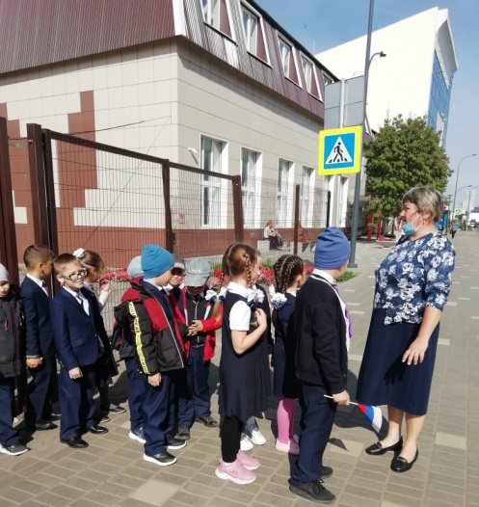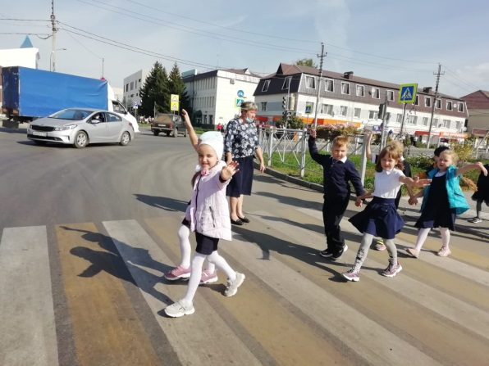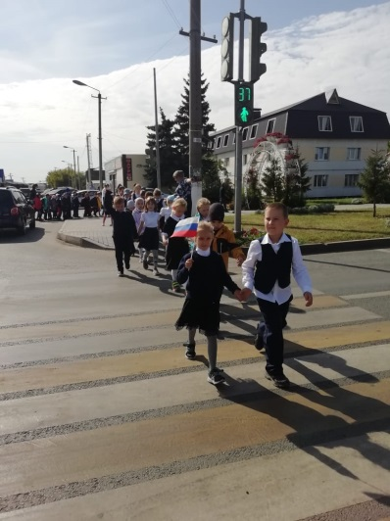

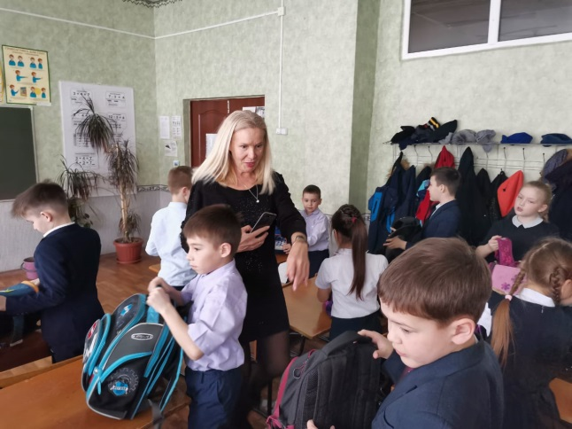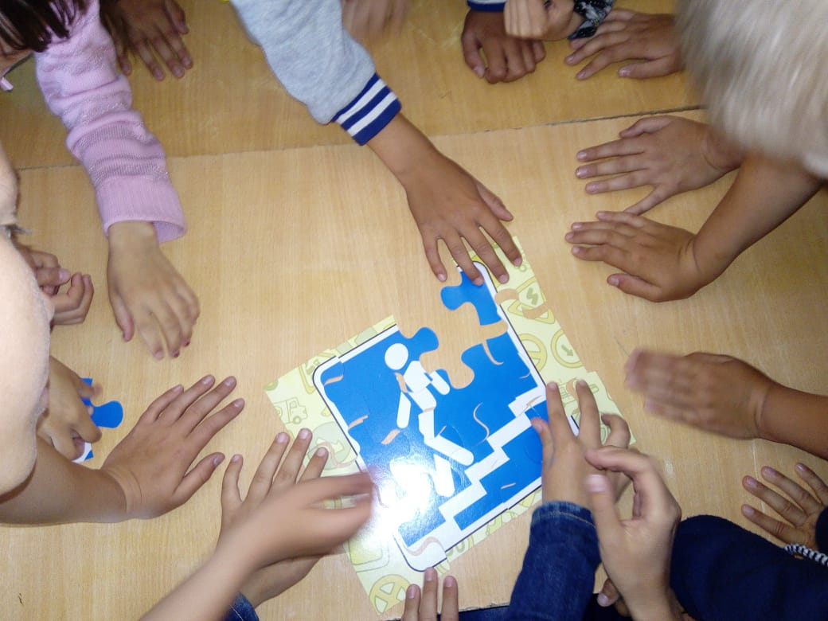
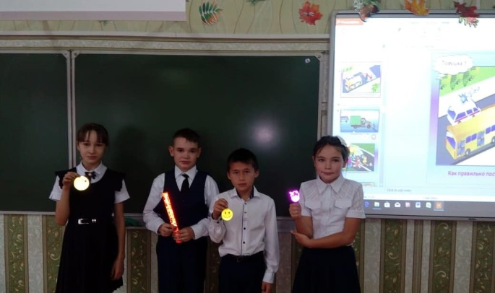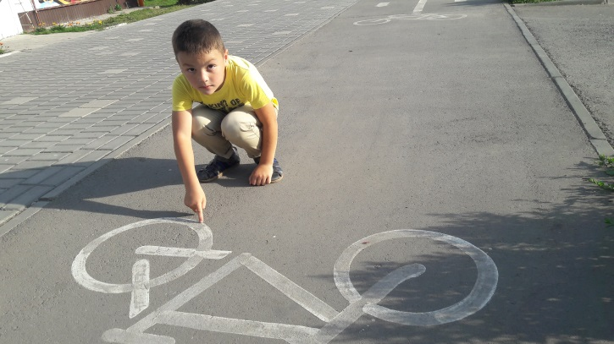

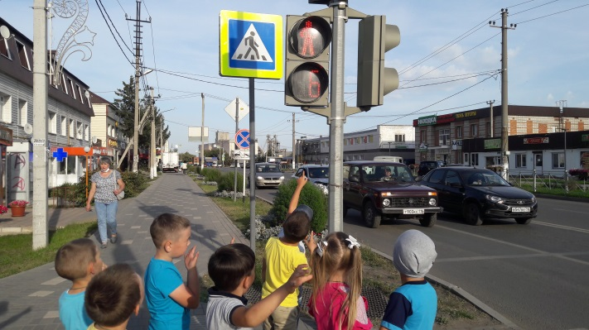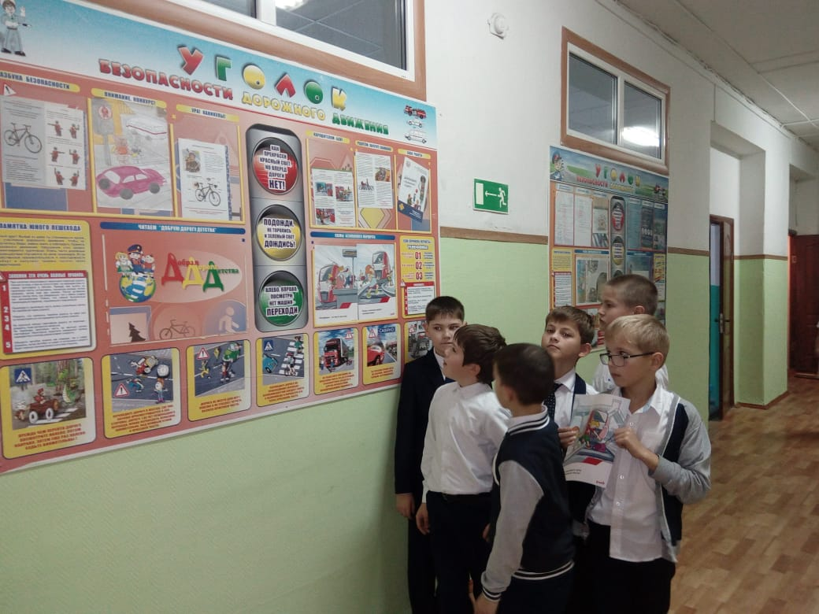

Информацию подготовила ЗДВР Галимова Л.Р.

